***Requirements Analysis Document***

**Sistem *Quality Assurance***

**PT. Maha Nagari Nusantara (Torch)**

**Disusun oleh:**

**Kelompok K1-G06**

Aisyah Nurulhaqi S / 18216013

Attari Rahmi / 18216035

Mira Risty Masyita / 18216037

**Program Studi Sistem dan Teknologi Informasi**

**Sekolah Teknik Elektro dan Informatika - Institut Teknologi Bandung**

**Jl. Ganesha 10, Bandung 40132**

|  |  |  |  |
| --- | --- | --- | --- |
| Ganesha (4) | **Program Studi**  **Sistem dan Teknologi Informasi**  **STEI – ITB** | Nomor Dokumen | Jumlah Halaman |
| **RAD05/K1-G06** | **YY** |

# Daftar Isi

Daftar Isi 2

BAB I Pendahuluan 3

1.1 Tujuan Sistem 3

1.2 Lingkup Sistem 3

1.2.1 Stakeholder 3

1.2.2 System Capabilities 4

1.2.3 System Constraints 4

1.2.4 Asumsi 5

1.2.5 Ketergantungan 6

1.3 Sasaran dan Kriteria Keberhasilan Sistem 6

1.4 Definisi dan Istilah 7

1.5 Referensi 7

BAB II *Current System* 9

2.1 Business Prosess Organisasi 9

2.2 Sistem DealPOS 10

2.3 Sistem ERP 10

2.4 Sistem Quality Control 11

BAB III *Proposed System* 12

*3.1* *Overview* 12

*3.2* *Functional Requirements* 12

*3.3* *Non-Functional Requirements* 15

3.3.1 Product Requirements 15

a. *Usability Requirements* 15

b. *Performance Requirements* 16

c. *Reliability Requirements* 16

d. *Portability Requirements* 17

e. *Other Attributes Requirements* 18

3.3.2 Organizational Requirements 19

*a.* *Delivery Requirements* 19

b. *Implementation Requirements* 20

c. *Standard Requirements* 21

d. External Requirements 22

*3.4* *System Models* 23

3.4.1 Proses 23

3.4.2 Data 24

3.4.2.1 Data Flow Diagram 24

3.4.2.2 Data Dictionary 26

3.4.2.3 Process Specifications 29

3.4.3 Function 29

3.4.3.2 Use Case Diagram 29

3.4.3.2 Use Case Description 31

3.4.4 Structure 36

3.4.4.1 Class Diagram 36

3.4.4.2 Class Diagram Description 36

3.4.5 Behavior 38

3.4.6 User Interface 39

3.4.6.1 *Screen Mock-Ups* 39

3.4.6.2 *Navigational Paths* 46

Daftar Referensi 47

# Daftar Tabel

Tabel 1 Daftar Istilah 11

Tabel 2 Functional Requirements 16

Tabel 3 Usability Requirements 19

Tabel 4 Performance Requirements 20

Tabel 5 Reliability Requirements 20

Tabel 6 Portability Requirements 21

Tabel 7 Other Attributes Requirements 21

Tabel 8 Delivery Requirementss 23

Tabel 9 Implementation Requirements 24

Tabel 10 Standard Requirements 25

Tabel 11 External Requirements 25

Tabel 12 Kamus External Entities 29

Tabel 13 Kamus Data Flows 30

Tabel 14 Kamus Data Stores 32

Tabel 15 Process Specifications 33

Tabel 16 Use Case Log In Description 35

Tabel 17 Use Case Display Status Description 35

Tabel 18 Use Case Send notification to e-mail Description 37

Tabel 19 Deskripsi Use Case Input status 37

Tabel 20 Deskripsi Use Case Update status 39

Tabel 21 Deskripsi Use Case Cancel input 39

Tabel 22 Deskripsi Kelas Pegawai 41

Tabel 23 Deskripsi Kelas Product 41

Tabel 24 Deskripsi Kelas Vendor 42

Tabel 25 Screen Mock Up Home Page 44

Tabel 26 Screen Mock Up Input Status Page 46

Tabel 27 Screen Mock Up Update Status Page 47

Tabel 28 Screen Mock Up Display Status by Product Page 48

Tabel 29 Screen Mock Up Display Status by Product Page 48

Tabel 30 Screen Mock Up Display Status by Vendor Page 49

Tabel 31 Screen Mock Up Display Status by Vendor Page 49

Tabel 32 Screen Mock Up Notifications Settings Page 50

Tabel 33 Navigational Paths 51

# Daftar Gambar

Gambar 1 Stakeholder Wheel 8

Gambar 2 Screen Mock Up Home Page 45

Gambar 3 Screen Mock Upe Input Status Page 46

Gambar 4 Screen Mock Up Update Status Page 47

Gambar 5 Screen Mock Up Notifications Settings Page 50

# Daftar Bagan

Bagan 1 Business Process Torch 13

Bagan 2 Activity Diagram 27

Bagan 3 Context Diagram 28

Bagan 4 DFD Level 0 28

Bagan 5 DFD Level 1 29

Bagan 6 Use Case Diagram 34

Bagan 7 Class Diagram 40

Bagan 8 Sequence Diagram Login 43

Bagan 9 Sequence Diagram Input 43

Bagan 10 Sequence Diagram Notifikasi 44

# BAB I Pendahuluan

# Tujuan Sistem

Sistem yang akan dibangun adalah sistem *Quality Assurance* yang menggantikan sistem *Quality Control* yang sudah ada di perusahaan. Sistem ini bertugas untuk memastikan kualitas produk yang diproduksi oleh *vendor* pada tiap titik kritis baik. Ia menggantikan sistem *Quality Control* yang sedang diterapkan oleh perusahaan. *Quality Control* ini bertugas dalam pengecekan kualitas produk hanya di akhir produksi. Oleh karena itu, apabila perusahaan menerapkan sistem *Quality Assurance,* maka perusahaan akan lebih meminimalkan kecacatan produk dan memaksimalkan kualitas produk.

Dengan adanya sistem *Quality Assurance*, perusahaan dapat mengetahui cacat produk yang terjadi di tiap titik kritis, sehingga material produk yang digunakan tidak terbuang banyak akibat cacat tersebut. Selain itu, divisi *Sales* dapat membuat perkiraan produk jadi sehingga dapat membuat *timeline* penjualan produknya.

Dampak yang diterima oleh perusahaan nantinya ialah biaya kebutuhan material yang berkurang sehingga biaya tersebut dapat dialokasikan untuk hal yang lain dan *timeline* penjualan produk yang lebih jelas dan tertata sehingga kebutuhan konsumen selalu terpenuhi.

# Lingkup Sistem

## 1.2.1 Stakeholder

*Stakeholder* adalah pemangku kepentingan yang dapat memengaruhi keberjalanan sistem baik dari internal maupun eksternal. *Stakeholder* yang terkait dengan sistem yang ada di Torch dapat diidentifikasi menggunakan *Stakeholder Wheel*. Berikut merupakan *stakeholer* yang terkait dengan perusahaan. 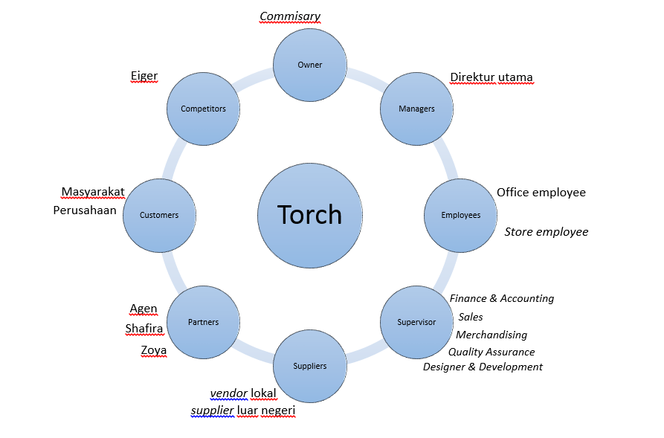

Gambar Stakeholder Wheel

## 1.2.2 System Capabilities

Sistem *Quality Assurance* yang dibentuk memiliki fitur-fitur yang dapat mempermudah dalam pelaksanaanya. Berikut merupakan fitur-fitur yang akan dibuat pada sistem *Quality Assurance* ini.

1. Melakukan pengecekan di tiap titik kritis
2. *Update* data secara *real time*
3. Memberikan informasi *update* data produksi barang berdasarkan *vendor*
4. Memberikan informasi *update* data produksi barang berdasarkan produk

## 1.2.3 System Constraints

*System constraints* adalah hambatan atau batasan-batasan yang berada di luar sistem atau hal-hal yang tidak ditangani oleh sistem tersebut. Berikut merupakan batasan-batasan dari sistem ini.

1. Sistem produksi pada vendor

Sistem *Quality Assurance* yang diajukan tidak dapat mengubah proses produksi dalam internal perusahaan vendor, seperti *staffing*, pengadaan alat, dan sebagainya.

1. Sistem pergudangan pada gudang pusat

Gudang pusat dikelola oleh korporat, sehingga sistem tidak dapat membuat perubahan pada birokrasi sistem pergudangan.

1. Produk yang dijual agen

Sistem yang diajukan tidak dapat mengatur macam produk yang dijual oleh agen sebagai perbandingan kualitas, karena sistem penjualan oleh agen sendiri adalah sistem jual putus.

1. Pelanggan yang berganti identitas (*e-mail*, nomor telepon, alamat, dan data pribadi lainnya)

Pencatatan dan pemerolehan data pelanggan bukan merupakan lingkup dari sistem *Quality Assurance* yang diajukan.

1. Kerusakan bahan/material sebelum produksi akibat *shipping*

Sistem hanya akan menangani *Quality Control* dalam proses produksi barang, bukan dalam proses pengadaan barang.

1. Keluhan dari pelanggan tidak disampaikan langsung ke vendor

Keluhan dari pelanggan akan ditangani oleh *customer service*. Kemudian, kumpulan masukan dan keluhan dari eksternal perusahaan, termasuk dari pelanggan, akan digunakan sebagai bahan evaluasi perusahaan, sehingga tidak secara langsung berkaitan dengan sistem.

## 1.2.4 Asumsi

Dalam membuat sistem *Quality Assurance* ini, terdapat beberapa asumsi yang digunakan, yaitu:

1. Perusahaan tidak kekurangan sumber daya manusia untuk menjalankan sistem ini

Implementasi sistem ini akan membutuhkan banyak sumber daya manusia, terutama dalam penempatan staf pada titik-titik kritis produksi di berbagai perusahaan vendor, sehingga ketersediaan sumber daya manusia sangat penting dalam menjalankan sistem ini.

1. Sistem *Deal POS*  yang dijalankan sudah berjalan dengan baik dan stabil

Sistem *Deal POS* saat ini digunakan sebagai sistem pengelolaan data penjualan serta pembuatan analisis dan laporan dari data penjualan. Hasil dari sistem *Deal POS* tersebut harus digunakan dengan baik agar sistem *Quality Assurance* yang diajukan dapat berfungsi sesuai maksud yang ditujukan.

1. Perusahaan memiliki komputer yang memadai untuk *software* sistem

Dibutuhkan komputer yang memadai untuk dapat mengimplementasikan sistem dan menjalankannya.

1. Karyawan perusahaan tidak gagap teknologi

Dibutuhkan karyawan yang mampu untuk mengoperasikan sistem.

## 1.2.5 Ketergantungan

Sistem *Quality Assurance* ini bergantung pada beberapa divisi dan sistem lain di dalam dan luar perusahaan, antara lain:

1. Divisi *Design & Development*

Sistem bergantung pada divisi *Design & Development* karena divisi tersebut adalah divisi yang merancang produk-produk perusahaan, termasuk desain, jenis bahan dan asesoris yang digunakan, dan sebagainya. Maka dari itu, Standar Produksi yang akan digunakan oleh sistem akan banyak melibatkan divisi *Design & Development*.

1. Sistem Perencanaan Pemasaran

Sistem *Quality Assurance* dapat berdampak pada perencanaan pemasaran produk. Agar rencana pemasaran dapat berjalan dengan baik, produk harus diselesaikan oleh vendor sesuai dengan tanggal penyelesaian yang telah disepakati. Pengawasan dengan sistem *Quality Assurance* ini dapat berdampak pada waktu pengerjaan vendor.

1. Sistem Pengelolaan Stok

Sama halnya dengan perencanaan pemasaran, pengelolaan stok produk berkaitan dengan penyelesaian pesanan oleh vendor. Bila terjadi perubahan dalam waktu pengerjaan akibat pengawasan sistem *Quality Assurance*, akan berdampak pada aliran barang masuk dan pengelolaan stok barang yang ada di gudang.

1. Sistem Produksi Internal setiap Vendor

Sistem *Quality Assurance* harus menyesuaikan dengan sistem produksi internal vendor, seperti dalam hal pemecahan bagian-bagian produk setengah jadi, serta pembagian waktu pengerjaan tiap bagian produk.

# Sasaran dan Kriteria Keberhasilan Sistem

Sasaran dari sistem yang akan dibangun adalah efisiensi pelaporan status produksi yang dilakukan oleh *vendor* kepada perusahaan atau lebih tepatnya divisi *Sales*. Selain itu, diharapkan sistem ini dapat meminimalkan banyaknya material dari barang cacat yang terbuang. Sasaran tersebut dapat diukur dari penurunan jumlah biaya yang dikeluarkan perusahaan untuk pemesanan material. Kualitas pelayanan konsumen juga dapat menjadi salah satu pengukuran yang dapat dilakukan untuk menilai sistem.

Berikut merupakan kriteria keberhasilan sistem yang akan dibangun.

1. Mampu melaporkan pemeriksaan proses produksi di tiap titik kritisnya
2. Mampu terintegrasi datanya dengan bidang *Sales* dan *Mercahndise*

# Definisi dan Istilah

Di dalam dokumen ini, terdapat beberapa istilah dan singkatan yang digunakan. Berikut merupakan daftar istilah beserta definisinya yang digunakan.

Tabel Daftar Istilah

|  |  |
| --- | --- |
| **Istilah/Singkatan** | **Definisi** |
| *Vendor* | Badan usaha tempat Torch memproduksi produknya |
| Shafco | Nama lain perusahaan induk dari Torch yaitu Shafira Corporate |
| *DealPOS* | Sistem *online point-of-Sales* yang dibukanan untk bidang *Sales* |
| *ERP* | Sistem *Enterprise Resources Planning* yang digunakan perusahaan Shafira Corcporate dalam mencatat data *resources* yang dibutuhkan |

# Referensi

Berdasarkan dokumen *User Requirement* yang dilampirkan, pada bagian klasifikasi kebutuhan, terdapat klasifikasi *Quality Assurance*. Ada dua pernyataan yang disampaikan *user* terkait dengan klasifikasi tersebut. Yang pertama, Membutuhkan *resources* yang banyak untuk tiap titik kritisnya dan yang kedua adalah diberlakukan sistem *Quality Control* yang lebih ketat.

Dari dua pernyataan dan pernyataan pendukung lainnya, dapat diidentifikasikan masalah yang ada terkait kebutuhan *Quality Assurance.* Analisis masalah tersebut dapat dilihat pada dokumen *user requirement* yang dilampirkan. Ditemukannya kesalahan saat *Quality Control* menjadi masalah yang cukup penting dan mendesak untuk segera diperhatikan.

Proses pembuatan produk-produk Torch terutama tas membutuhkan proses yang sangat panjang dan sangat besar kemungkinan kesalahannya. Apabila ditemukan kesalahan saat *Quality Control* barang harus terbuang dan diulang lagi prosesnya dari awal. Hal ini dapat berdampak kepada ketepatan waktu pembuatan barang yang berarti barang harus diproduksi kembali dari awal. Selain itu juga menyebabkan jumlah stok yang harus di-*supply* menjadi semakin sedikit dan salah satunya menyebabkan keterlambatan pengiriman barang ke Torch. Dengan kata lain, masalah ini dapat berdampak kepada seluruh *process business* perusahaan.

Berdasarkan hasil identifikasi kebutuhan dan masalah yang dihadapi oleh Torch, maka alternatif solusi yang direkomendasikan adalah membuat sistem *Quality Control* yang lebih ketat dan ada pemeriksaan di setiap titik kritisnya sehingga kemungkikan terjadinya kemunduran *timeline* lebih kecil dibanding sebelumnya. Sistem yang ditawarkan yaitu sistem yang menggantikan sistem *Quality Control* itu sendiri yaitu sistem *Quality Assurance*.

Sistem *Quality Assurance* bekerja memeriksa kualitas produk di setiap titik kritisnya sehingga dapat memperketat penjagaan kualitas produk Torch. Selain itu, apabila terjadi kecacatan dapat diidentifikasi sejak dini dan tidak perlu mengulang proses produksi dari awal lagi cukup dari titik kritis yang tidak lolos seleksi. Hal ini dapat mengefisiensikan waktu yang digunakan dan mengurangi kemungkinan kemunduran *timeline* yang dapat memengaruhi *business process* lainnya.

# BAB II *Current System*

## 2.1 Business Prosess Organisasi

*Business process* organisasi adalah urutan atau tahapan proses yang dilaksanakan organisasi. Berikut merupakan gambaran *business process* Torch.

Pemesanan Bahan Baku

Pengiriman Bahan Baku ke Vendor

Pembuatan Produk

Pembuatan Produk

Penggudangan Barang

Pemasaran dan Distribusi

Pre-Order Barang Jadi

Pembuatan Desain Produk

Bagan Business Process Torch

Legenda :

: Aktivitas

: Aliran Aktivitas

Proses bisnis Torch dimulai dari pembuatan desain dari produk yang akan dibuat. Pembuatan desain ini termasuk di dalamnya adalah penentuan material-material yang akan digunakan. Lalu, produksi barang dilakukan di vendor yang telah bekerja sama dengan perusahaan.

Perusahaan Torch memiliki dua sistem produksi barang. Sistem yang pertama adalah *Cut-make-trim* (CMT), di mana Torch menyediakan bahan baku produk yang khusus dipesan dari Taiwan, kemudian vendor melakukan produksi barang sesuai dengan desain dari Torch.

Sistem yang kedua yaitu ketika bahan baku produk berasal dari vendor semuanya, lalu Torch melakukan pre-order barang ke vendor tersebut. Vendor mengerjakan pembuatan produk sesuai dengan pesanan.

Sebelum itu, vendor dan pihak Torch melakukan persetujuan kapan produk pesanan jadi. Ketika produk pesanan jadi, Torch akan mengambil produk dari vendor dan meletakkannya di gudang milik Shafco. Paralel dengan pembuatan produk, Torch melakukan promosi dengan menggunakan konsep *digital marketing* yaitu melalui Facebook Ads, Instagram Ads, Instagram perusahaan dan website. Apabila ada pesanan dan perlu melakukan distribusi ke agen, maka dilakukan pengambilan produk dari gudang Shafco.

## 2.2 Sistem DealPOS

Perusahaan Torch memiliki bidang *Sales* yang membawahi 4 divisi yaitu *Marketing & Communication, E-commerce, Offline,* dan *Online.* Sistem ini khususnya digunakan pada divisi *Marketing & Communication* dan *E-commerce. DealPOS* adalah sistem *online point-of-sale* yang menggunakan aplikasi berbasis *website*.

Sistem ini mampu memberikan laporan keuangan perusahaan secara *real time*. Laporan keuangan tersebut terkait jumlah barang terjual, keuntungan, rata-rata peningkatan penjualan, dan inventaris dalam kurun waktu yang diinginkan misalnya per 1 bulan terkahir atau 1 tahun terakhir. Sistem ini juga mmepermudah perusahaan terumata di bidang *Sales* dalam merekap laporan data yang ada karena sistem ini dapat menangkap data secara *real time*.

## 2.3 Sistem ERP

Perusahaan Torch adalah anak perusahaan dari Shafco yang berada di bidang *apparel*. Perusahaan Shafco dalam menjalankan *business process*-nya menggunakan sistem *ERP* (*Enterprise Resources Planning*) sehingga Torch pun menggunakan sistem *ERP*. Sistem ini digunakan untuk mendata *resources* yang dibutuhkan anak-anak perusahaan Shafco terkait dengan bahan-bahan yang dibutuhkan untuk memproduksi produknya masing-masing.

Perusahaan Torch memasukkan bahan-bahan apa yang yang dibutuhkan untuk membuat suatu produk ke dalam sistem *ERP*. Apabila produk telah jadi, produk tersebut akan disimpan di dalam gudang pusat perusahaan Shafco. Berikutnya, data akan disesuaikan antara jumlah yang ada dengan data yang telah diinputkan sebelumnya ke sistem *ERP.* Namun, dalam pelaksanaannya sering kali terjadi perubahan dalam produksi produk tetapi sistem *ERP* tidak dapat di-*update* secara *real time*. Hal ini menyebabkan produk perusahaan Torch mengalami hambatan semasa di gudang pusat karena harus menyesuaikan lagi data *ERP* dengan data faktanya.

## 2.4 Sistem Quality Control

Untuk menjaga tingkat kualitas yang baik dari produk perusahaan, Torch memiliki divisi khusus yang berfungsi menjaga kualitas produk yaitu divisi *Quality Control*. Seluruh pemeriksaan produk jadi dilakukan di akhir produksi. Divisi ini melakukan pemeriksaan terhadap produk yang sudah jadi sebelum masuk ke gudang pusat Shafco.

Dalam melaksanakan tugasnya, divisi *Quality Control* memeriksa apakah produk tersebut cacat atau tidak sehingga divisi ini pula yang menentukan status produk dapat dijual atau tidak. Apabila ada produk yang tidak layak untuk dijual, produk tersebut akan dikembalikan ke divisi *Merchandise* yang nantinya akan ditindak ulang oleh divisi *Merchandise*. Bentuk tindakan yang dilakukan yaitu reproduksi barang tersebut sehingga membutuhkan waktu yang cukup lama karena tahapan produksi dimulai dari awal kembali.

# BAB III *Proposed System*

# *Overview*

Sistem yang akan dibangun adalah sebuah sistem yang bertujuan untuk mengurangi salah satu permasalahan perusahaan terkait dengan sistem *Quality Control*. Ditemukannya kesalahan pada saat *Quality Control* sangat menghambat keberjalanan *timeline* yang telah direncanakan. Hal ini dikarenakan produk yang tidak memenuhi standar harus diulangi kembali prosesnya dari awal. Langkah perusahaan dalam menanggulangi hal tersebut adalah dengan menciptakan divisi baru yaitu divisi *Quality Assurance* yang harapannya juga dapat mengawasi keberjalanan produksi produk. *Quality Assurance* merupakan divisi yang menggantikan divisi *Quality Control* yang bekerja memeriksa kualitas produk pada titik-titik ktitis tidak pada akhir produksi saja. Sistem yang akan dibangun diharapkan dapat membantu kinerja divisi *Quality Assurance*, serta dapat membantu proses bisnis perusahaan dengan mengintegrasikan data dari divisi *Quality Assurance* dengan divisi *Sales* dan *Merchandising*.

# *Functional Requirements*

*Functional requirement* mendeskripsikan layanan, fitur atau fungsi yang disediakan atau diberikan oleh sistem bagi penggunanya. Kebutuhan fungsional merupakan fungsi atau layanan yang merepresentasikan *goal* dari pengguna ketika hendak menggunakan sistem.

Tabel Functional Requirements

|  |  |  |  |  |
| --- | --- | --- | --- | --- |
| **No** | **SRS-ID** | **Nama Kebutuhan** | **Deskripsi** | **Domain** |
| 1 | FR-01 | Sistem mampu menerima *input* | **Tujuan:** memasukkan status produksi dari produk  **Input:** status produksi (*complete/checking/repairing*) pada setiap tahap produksi  **Operasi:** memasukkan status produksi, *complete* untuk produk yang lulus evaluasi, *checking* untuk produk dalam proses pengecekan, dan *repairing* untuk produk yang tidak lulus evaluasi dan segera diperbaiki/sesuaikan  **Output:** status produksi tiap produk yang tercatat dalam sistem berdasarkan waktu | *website* |
| 2 | FR-02 | Sistem mampu *update* status produksi dari produk | **Tujuan :** mengetahui status produksi dari produk  **Input :** status produksi dari produk  **Operasi :** *update* status produksi berdasarkan data status yang dimasukkan oleh *user*  **Output :** status produksi yang ter-*update* sesuai satuan waktu, barang dan *vendor* | *website* |
| 2 | FR-02 | Sistem mampu menampilkan pengelompokkan pencatatan status produksi berdasarkan produk | **Tujuan:** dokumentasi pencatatan *Quality Assurance* berdasarkan produk untuk menampilkan statistik data yang diperlukan  **Input:** catatan status produksi berdasarkan produk  **Operasi:** secara berkala staf/pegawai memasukkan data *Quality Assurance* berdasarkan produk ke dalam sistem    **Output:** pengelompokkan pencatatan status produksi berdasarkan produk | *website* |
| 3 | FR-03 | Sistem mampu menampilkan pengelompokan pencatatan status produksi berdasarkan vendor | **Tujuan:** dokumentasi pencatatan *Quality Assurance* berdasarkan vendor  **Input:** catatan status produksi berdasarkan vendor  **Operasi:** secara berkala staf/pegawai memasukkan data *Quality Assurance* berdasarkan vendor ke dalam sistem  **Output:** pengelompokkan pencatatan status produksi berdasarkan vendor | *website* |
| 4 | FR-04 | Sistem mampu mengirimkan notifikasi melalui *e-mail* | **Tujuan:** memberikan notifikasi *e-mail* kepada pengguna *output* sistem ketika terjadi masalah kritikal pada proses produksi  **Input:** status produksi bermasalah  **Operasi:** mengirimkan notifikasi *e-mail* kepada pengguna terkait di tiap divisi bila ada proses produksi yang ditandai bermasalah  **Output:** notifikasi melalui *e-mail* | *website*, *e-mail* |
| 5 | FR-05 | Sistem mampu meng-*update* status barang produksi | **Tujuan:** menampilkan statuts ter-*update* dari suatu barang yang telah di-*input*  **Input:** *submit* *status* dari pegawai  **Operasi:** menampilkan statuts barang produksi yang telah dievaluasi, *complete* untuk produk yang lulus evaluasi, *checking* untuk produk dalam proses pengecekan, dan *repairing* untuk produk yang tidak lulus evaluasi dan segera diperbaiki/sesuaikan  **Output:** notifikasi melalui *e-mail* | *Wesite* |

# 

# *Non-Functional Requirements*

## 3.3.1 Product Requirements

### *Usability Requirements*

*Usability requirements* merupakan kebutuhan yang harus dipenuhi oleh sistem agar sistem tersebut dapat sesuai dengan kebutuhan kerja serta mudah digunakan oleh pemakai.

Tabel Usability Requirements

|  |  |  |  |  |
| --- | --- | --- | --- | --- |
| **No** | **SRS-ID** | **Nama Kebutuhan** | **Deskripsi** | **Domain** |
| 1 | UR-01 | Sistem dapat dipelajari dengan mudah dan cepat oleh pengguna | 70% pengguna mampu melakukan navigasi dalam situs setelah mengikuti pelatihan selama dua jam.  70% dari staf *Quality Assurance* mampu melakukan *input* status produksi setelah mengikuti pelatihan selama dua jam.  70% dari staf *Sales* mampu mengakses laman laporan status proses produksi setelah mengikuti pelatihan selama dua jam.  70% dari staf *Merchandising* mampu melakukan *input* standar kualitas produk berdasarkan pembagian proses produksi setelah mengikuti pelatihan selama dua jam. | *website* |
| 2 | UR-02 | Sistem memiliki tata letak situs yang minimalis | Sistem memiliki tata letak situs yang minimalis sehingga pengguna dapat dengan mudah melakukan navigasi, serta memahami *output* yang diberikan oleh sistem | *website* |

### *Performance Requirements*

*Performance requirement*, merupakan kebutuhan terhadap kinerja sistem secara keseluruhan.

Tabel Performance Requirements

|  |  |  |  |  |
| --- | --- | --- | --- | --- |
| **No** | **SRS-ID** | **Nama Kebutuhan** | **Deskripsi** | **Domain** |
| 1 | PER-01 | Sistem mampu menerima *input* dan *update* status produksi dengan cepat | Proses penerimaan *input* dan *update* status produksi dapat selesai paling lambat lima detik per proses produksi. | *website* |
| 2 | PER-02 | Sistem dapat diakses dengan cepat | Pengguna dapat mengakses laman sistem pada *browser* dalam waktu tidak lebih dari satu menit. | *website* |

### *Reliability Requirements*

*Reliability requirement*, merupakan kebutuhan terhadap hasil ataupun *output* yang dikeluarkan oleh sistem. Sistem yang akan dibangun harus memiliki kemampuan untuk menghasilkan *output* secara tepat dan sesuai dengan harapan dari masukan yang diberikan oleh *user*, di samping sistem dituntut untuk selalu memberikan konsistensi yang tinggi terhadap kinerjanya.

Tabel Reliability Requirements

|  |  |  |  |  |
| --- | --- | --- | --- | --- |
| **No** | **SRS-ID** | **Nama Kebutuhan** | **Deskripsi** | **Domain** |
| 1 | RR-01 | Sistem mampu berjalan dengan *error* maksimal 1 kali per 1000000 *input* | Sistem memiliki *error rate* 1/1000000 *error/input*. Dengan frekuensi ini, pengguna bisa memasukkan data tanpa sering mengalami *error*. | *website* |
| 2 | RR-02 | Sistem memiliki *error* maksimal 1 kali per 1000 jam | Sistem meiliki *error rate* 1 *error /* 1000 jam. Dengan frekeuensi (*time base*) ini, pengguna bisa menggunakan sistem tanpa sering mengalami *error*. | *website* |

### *Portability Requirements*

*Portability requirement* adalah kemampuan dan kondisi sistem jika ditempatkan pada *platform* yang berbeda.

Tabel Portability Requirements

|  |  |  |  |  |
| --- | --- | --- | --- | --- |
| **No** | **SRS-ID** | **Nama Kebutuhan** | **Deskripsi** | **Domain** |
| 1 | POR-01 | Sistem dapat diakses melalui *browser* desktop PC/laptop | Sistem dapat diakses melalui berbagai *web browser* di *platform* desktop PC/laptop. | *website* |
| 2 | POR-02 | Sistem dapat diakses melalui berbagai macam sistem operasi | Sistem dapat diakses melalui PC/laptop dengan sistem operasi Microsoft Windows, Linux, atau macOS. | *website* |

### *Other Attributes Requirements*

Berikut merupakan klasifikasi kebutuhan yang lainnya.

Tabel Other Attributes Requirements

|  |  |  |  |  |  |
| --- | --- | --- | --- | --- | --- |
| **No** | **SRS-ID** | **Klasifikasi** | **Nama Kebutuhan** | **Deskripsi** | **Domain** |
| 1 | OR-01 | *Availability* | Sistem mampu memenuhi atau melebihi 99% *uptime*. | Sistem mampu memenuhi atau melebihi 99% *uptime*, dengan waktu *downtime* maksimal 3,65 hari/tahun. | *website* |
| 2 | OR-02 | *Availability* | Sistem mampu berjalan kembali dengan cepat setelah mengalami kegagalan sistem. | Sistem mampu berjalan kembali dalam waktu kurang dari 30 menit setelah mengalami kegagalan sistem 90% dari keseluruhan waktu. | *website* |
| 3 | OR-03 | *Security* | Sistem dapat mengidentifikasi pengguna yang mengakses *website* berdasarkan divisi di perusahaan | Pengecekan akses bagi divisi-divisi yang ada di perusahaan. Setiap divisi bisa memiliki perbedaan *view level* yang diakses. | *website* |
| 4 | OR-04 | *Security* | Sistem memiliki izin akses khusus untuk mengakses data sistem | Izin akses untuk mengakses dan mengubah data *back-end* sistem hanya dimiliki oleh administrator data sistem. | *website* |
| 5 | OR-05 | *Maintainability* | Sistem dapat menjaga konten *database* dalam proses pengelolaan sistem. | Pembaharuan versi sistem tidak akan mengubah konten *database*. | *website* |
| 6 | OR-06 | *Testability* | Sistem dapat melakukan semua kasus uji coba | Sistem ini sebelum dikirim ke *user* harus sudah teruji atas semua kasus penggunaannya | *website* |
| 7 | OR-07 | *Integrability* | Sistem dapat mengintegrasikan komponen-komponen penyusunnya | Sistem dapat mengintegrasikan komponen *tracking* API, *database*, dan *website interface*-nya. | *website* |
| 8 | OR-08 | *Reusability* | Sistem dapat terbentuk dengan menggunakan kembali komponen *tracking* API | Sistem menggunakan *tracking* API yang telah tersedia. | *website* |
| 9 | OR-09 | *Robustness* | Sistem mampu menangani hingga 100 pengguna secara konkuren untuk mengakses *website* | Sistem tidak mengalami *error* atau kesalahan yang fatal saat ada 100 pengguna yang menggunakan sistem secara konkuren sesuai dengan bidang atau pun divisi masing-masing | *website* |
| 10 | OR-10 | *Adaptability* | Sistem mampu tetap konsisten jika ada perubahan dalam kebijakan bisnis | Sistem tidak menjadi *error* apabila terjadi perubahan kebijakan | *website* |

## 3.3.2 Organizational Requirements

### *Delivery Requirements*

*Delivery requirement* adalah kebutuhan yang diperlukan untuk menyampaikan sistem kepada pengguna yaitu perusahaan PT Maha Nagari Nusantara (Torch).

Tabel Delivery Requirementss

|  |  |  |  |  |
| --- | --- | --- | --- | --- |
| **No** | **SRS-ID** | **Nama Kebutuhan** | **Deskripsi** | **Domain** |
| 1 | DR-01 | Terdapat dokumentasi pengembangan sistem | Sistem memiliki dokumentasi pengembangan yang terdiri dari dokumen business case, project charter, progress report pengembangan sistem dan laporan pertanggungjawaban pengembangan. | *website* |
| 2 | DR-02 | Sistem dapat disampaikan kepada pengguna secepatnya | Sistem yang sudah dikembangkan dan sudah dicoba kelayakannya dapat diberikan secepatnya kepada pengguna maksimal pada 31 Desember 2018 | *website* |

### *Implementation Requirements*

*Implementation requirement* adalah kebutuhan yang harus dipenuhi ketika sistem akan diimplementasikan di perusahaan.

Tabel Implementation Requirements

|  |  |  |  |  |
| --- | --- | --- | --- | --- |
| **No** | **SRS-ID** | **Nama Kebutuhan** | **Deskripsi** | **Domain** |
| 1 | IR-01 | Pegawai tidak gagap teknologi | Sistem dapat digunakan oleh pegawai *Quality Assurance* yang sudah menggunakan *handphone* dan dapat menggunakan serta mengoperasikan sistem | *website* |
| 2 | IR-02 | Sarana *handphone* dengan RAM dan memori besar | Sistem dapat diakses bila menggunakan *handphone* yang dapat mengakses sistem secara cepat, minimal RAM 8 *gigabyte* dan memori *handphone* minimal 8 *gigabyte* | *website* |
| 3 | IR-03 | Masing-masing divisi memiliki alamat *e-mail* | Sistem ini mengirimkan notifikasi *e-mail* ke masing-masing divisi sehingga setiap divisi harus memiliki *e-mail* | *e-mail* |
| 4 | IR-04 | Pengguna memiliki *internet* pada saat mengakses sistem | Sistem dapat digunakan ketika pengguna memiliki *internet* di *handphone* atau PC-nya | *website* dan *e-mail* |

### *Standard Requirements*

*Standard requirements* adalah kebutuhan atas standar proses yang digunakan untuk mengoperasikan/membangun sistem.

Tabel Standard Requirements

|  |  |  |  |  |
| --- | --- | --- | --- | --- |
| **No** | **SRS-ID** | **Nama Kebutuhan** | **Deskripsi** | **Domain** |
| 1 | SR-01 | Standar kualitas produk | Sistem dapat menggunakan standar kualitas produk yang sudah ditetapkan perusahaan untuk mengelompokkan barang yang lulus produksi atau belum | *website* |
| 2 | SR-02 | Standar kelengkapan data | Sistem dapat menyediakan kelompok data status produksi yang kelengkapannya ditetapkan oleh perusahaan seperti hari masuk pesanan, nama barang, status produksi, nama *vendor*, jumlah produksi, dll | *website* |

### External Requirements

*External requirements* adalah kebutuhan eksternal dari sistem yang akan dikembangkan berdasarkan klasifikasi *interoperability*, *ethical*, dan *legislative* (*privacy* *and safety*).

Tabel External Requirements

|  |  |  |  |  |
| --- | --- | --- | --- | --- |
| **No** | **SRS-ID** | **Klasifikasi** | **Nama Kebutuhan** | **Deskripsi** |
| 1 | ER-01 | *Interoperability* | Sistem dapat berinteraksi dengan *database Merchandising* | Data dari sistem ini dapat berinteraksi dengan *database Merchandising* yang melakukan penggudangan barang jadi sehingga menjaga integritas data. |
| 2 | ER-02 | *Ethical* | Sistem mampu menjaga keamanan data | Sistem ini melindungi data dan menjaga keamanan data dari pengguna dan pihak lain yang tidak berwenang mengakses dan mengubah data. |
| 3 | ER-03 | *Legislative* | Sistem ini menaati peraturan perundang-undangan tentang merek di Indenesia | Sistem mampu menaati peraturan perundang-undangan yang berlaku di pemerintah khususnya undang-undang UU No. 15 Tahun 2001 tentang Merek |

# *System Models*

## 3.4.1 Proses

Proses yang dilakukan oleh sistem melibatkan 3 *stakeholder* di luar divisi *Quality Assurance* sendiri, yaitu divisi *Design and Development, Merchandising,* dan *vendor* produksi*.* Proses tersebut dapat digambarkan dalam *activity diagram* berikut ini.

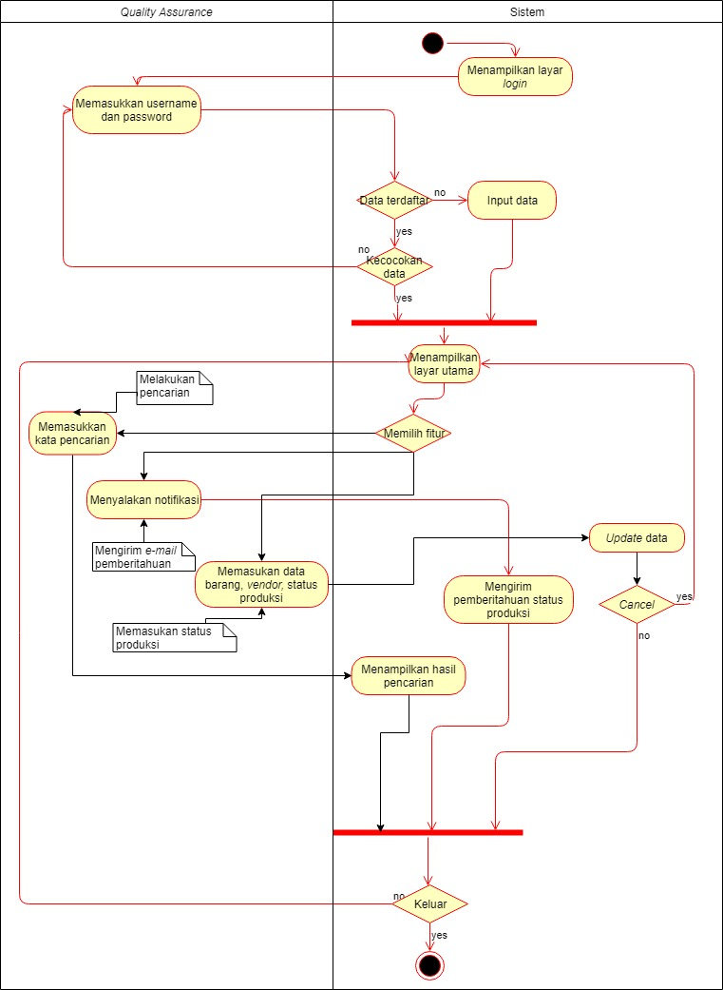

Bagan Activity Diagram

## 3.4.2 Data

Data yang digunakan dalam sistem beserta alurnya akan digambarkan menggunakan *data flow* *diagram* pada subbab berikut.

### 3.4.2.1 Data Flow Diagram

*Data flow diagram* (DFD) adalah representasi visual dari alur data dalam suatu sistem informasi. DFD digunakan sebagai pemodelan sistem secara umum, serta juga dapat digunakan sebagai visualisasi pemrosesan data (desain struktural). Berikut adalah DFD dari Sistem Quality Assurance.

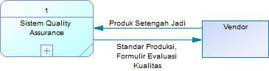

Bagan Context Diagram

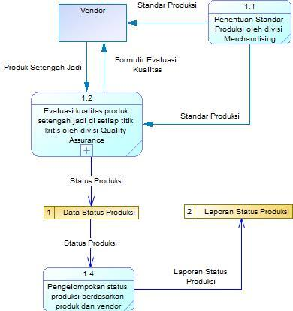

Bagan DFD Level 0

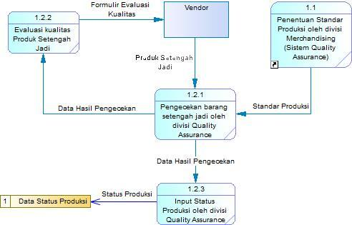

Bagan DFD Level 1

### 3.4.2.2 Data Dictionary

Tabel Kamus External Entities

|  |  |  |
| --- | --- | --- |
| ***External Entities*** | | |
| **ID** | **Nama** | **Deskripsi** |
| EE01 | Vendor | Vendor yang memproduksi produk-produk PT. Maha Nagari Nusantara (Torch) |

Tabel Kamus Data Flows

|  |  |  |  |  |  |
| --- | --- | --- | --- | --- | --- |
| ***Data Flows*** | | | | | |
| **ID** | **Nama** | **Deskripsi** | ***Source*** | ***Destination*** | **Tipe Data** |
| DF01 | Standar Produksi | Dokumen yang berisi standar kualitas produksi suatu produk yang berasal dari internal perusahaan | P01.1 | P01.2,  EE01 | Dokumen |
| DF02 | Status Produksi | Status Produksi suatu produk setelah melalui pengecekan | P01.2, P01.2.3 | P01.4 | *String* |
| DF03 | Formulir Evaluasi Kualitas | Dokumen yang berisi hasil evaluasi kualitas suatu produk setengah jadi | P01.2, P01.2.2 | EE01 | Dokumen |
| DF04 | Laporan Status Produksi | Dokumen yang berisi laporan status produksi, dapat dilihat berdasarkan produk atau vendor | P01.. | P01.5 | Dokumen |
| DF05 | Produk Setengah Jadi | Produk setengah jadi pada titik kritis yang akan dievaluasi kualitasnya | EE01 | P01.2, P01.2.1 | Barang |
| DF06 | Data Hasil Pengecekan | Dokumen yang berisi hasil pengecekan kualitas barang setengah jadi | P01.2.1 | P01.2.2, P01.2.3 | Dokumen |

Tabel Kamus Data Stores

|  |  |  |
| --- | --- | --- |
| ***Data Stores*** | | |
| **ID** | **Nama** | **Deskripsi** |
| DS01 | Data Status Produksi | Basis data yang menyimpan data vendor, Status Produksi, dan tanggal produksi suatu produk secara aktual serta menyimpan data historis produk tersebut |
| DS02 | Laporan Status Produksi | Basis data yang menyimpan laporan status produksi berdasarkan jenis produk dan vendor |

## 

### 3.4.2.3 Process Specifications

Tabel Process Specifications

|  |  |  |  |  |
| --- | --- | --- | --- | --- |
| **ID** | **Nama** | **Deskripsi** | ***Data Input*** | ***Data Output*** |
| P01 | Sistem Quality Assurance | Sistem pengelolaan standar kualitas produk dengan menaruh perhatian pada setiap titik kritis proses produksi | Produk Lolos Quality Assurance, Produk Setengah Jadi | Standar Produksi, Formulir Evaluasi Kualitas, Produk Jadi |
| P01.1 | Penentuan Standar Produksi | Penentuan Standar Produksi oleh internal perusahaan (divisi Merchandising) | - | Standar Produksi |
| P01.2 | Evaluasi kualitas | Evaluasi kualitas produk setengah jadi di setiap titik kritis oleh divisi Quality Assurance | Standar Produksi, Produk Setengah Jadi | Status Produksi, Formulir Evaluasi Kualitas |
| P01.4 | Pengelompokan status produksi | Pengelompokan status produksi berdasarkan produk dan vendor | Status Produksi | Laporan Status Produksi |
| P01.2.1 | Pengecekan kualitas barang | Pengecekan kualitas produk setengah jadi oleh divisi Quality Assurance | Standari Produksi, Produk Setengah Jadi | Data Hasil Pengecekan |
| P01.2.2 | Perbaikan kualitas | Perbaikan kualitas produk setengah jadi yang tidak lolos QA | Data Hasil Pengecekan | Formulir Evaluasi Kualitas |
| P01.2.3 | Input Status Produksi | Input Status Produksi oleh divisi Quality Assurance | Data Hasil Pengecekan | Status Produksi |

## 3.4.3 Function

Fungsi sistem yang meliputi interaksi dengan pengguna sistem akan digambarkan menggunakan *use case diagram* pada subbab berikut.

### 3.4.3.2 Use Case Diagram

Sebuah *use case diagram* digunakan untuk merepresentasikan interaksi antara *user* dan sistem itu sendiri. Hal ini dapat memodelkan sistem secara fungsionalitasnya. Berikut merupakan *use case diagram* sistem ini.

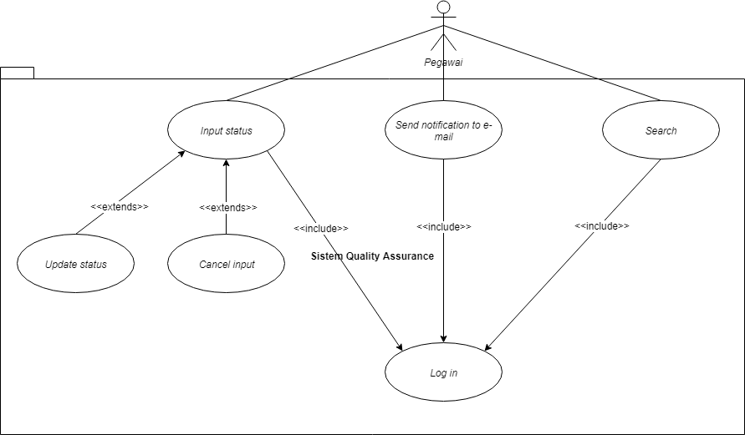

Bagan Use Case Diagram

### 3.4.3.2 Use Case Description

Berikut merupakan deskripsikan setiap *use case* yang ada di dalam *use case diagram* yang telah dibuat pada bagian sebelumnya.

Tabel Use Case Log In Description

|  |  |
| --- | --- |
| ***Name*** | *Log in* |
| ***Actors*** | Pegawai |
| ***Entry***  ***Conditions*** | *Website* sedang *loading* atau baru dibuka |
| ***Flow of***  ***Events*** | 1. Pegawai memasukkan *user name* dan *password* 2. Sistem memverifikasi pegawai yang *log in* |
| ***Exit***  ***Conditions*** | Menampilkan *interface home* *website* |
| ***Special requirements*** | Pegawai terhubung dengan *internet* dan merupakan pegawai divisi *Quality Assurance* |

Tabel Use Case Display Status Description

|  |  |
| --- | --- |
| ***Name*** | *Display Status* |
| ***Actors*** | Pegawai |
| ***Entry***  ***Conditions*** | Menekan “*Display Status*" untuk menampilkan *interface display status* pada *website* |
| ***Flow of***  ***Events*** | 1. Pegawaimemasukkan waktu (tanggal, bulan, tahun) status yang ingin dicari 2. Pegawai dapat memilih pencarian berdasarkan produk atau pun vendor |
| ***Exit***  ***Conditions*** | Menampilkan 2 pilihan tampilan catatan status kelompok produk dan kelompok vendor |
| ***Special requirements*** | Pegawai harus *log in* terlebih dahulu |

Tabel Use Case Send notification to e-mail Description

|  |  |
| --- | --- |
| ***Name*** | *Send notification to e-mail* |
| ***Actors*** | Pegawai |
| ***Entry***  ***Conditions*** | Pengingat *timeline Quality Assurance* yang harus dilakukan aktif |
| ***Flow of***  ***Events*** | 1. Pegawai mengatur jadwal *timeline Quality Assurance yang* harus dilakukan 2. Mengatur pengaturan “*connect with update status*” sehingga notifikasi *update status* juga akan masuk ke *e-mail* |
| ***Exit***  ***Conditions*** | Pengingat telah diatur |
| ***Special requirements*** | Pegawai harus *log in* terlebih dahulu dan telah *synchronized* (*allow access*) dengan *e-mail* |

Tabel Deskripsi Use Case Input status

|  |  |
| --- | --- |
| ***Name*** | *Input* status |
| ***Actors*** | Pegawai |
| ***Entry***  ***Conditions*** | Pegawai memilih *icon input* statuspada *website* |
| ***Flow of***  ***Events*** | 1. Pegawai melakukan evaluasi kualitas terhadap produk 2. Pengawai *input* status produksi berupa *complete, checking,* atau pun *repairing* 3. Pegawai *submit* status yang telah di-*input* |
| ***Exit***  ***Conditions*** | Status baru telah dimasukkan |
| ***Special requirements*** | Pegawai harus *log in* terlebih dahulu |

Tabel Deskripsi Use Case Update status

|  |  |
| --- | --- |
| ***Name*** | *Update status* |
| ***Actors*** | Pegawai |
| ***Entry***  ***Conditions*** | *Input* status baru telah di-*submit* |
| ***Flow of***  ***Events*** | 1. Pegawai *submit status* suatu barang produksi 2. Sistem secara *real time* *update status* barang |
| ***Exit***  ***Conditions*** | Status barang produksi telah terbaharui (*updated*) |
| ***Special requirements*** | Pegawai harus *log in* terlebih dahulu |

Tabel Deskripsi Use Case Cancel input

|  |  |
| --- | --- |
| ***Name*** | *Cancel input* |
| ***Actors*** | Pegawai |
| ***Entry***  ***Conditions*** | Status dalam proses *submit (loading)* |
| ***Flow of***  ***Events*** | 1. Pegawai *submit* status dari suatu barang 2. Saat *loading*, pegawai membatalkan *submit* (*cancel input*) |
| ***Exit***  ***Conditions*** | Proses memasukkan *input* dibatalkan |
| ***Special requirements*** | Pegawai harus *log in* terlebih dahulu |

## 3.4.4 Structure

### 3.4.4.1 Class Diagram

*Class diagram* merupakan salah satu metode yang digunakan untuk menggambarkan sistem secara struktural. Berikut merupakan *class diagram* yang menggambarkan sistem *Quality Assurance* secara struktural.

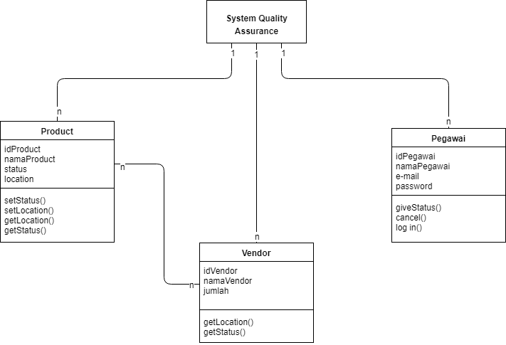

Bagan Class Diagram

### 3.4.4.2 Class Diagram Description

Berdasarkan *diagram class* di atas, berikut deskripsikan penjelasannya mengaccu pada tabel di bawah ini.

Tabel Deskripsi Kelas Pegawai

|  |  |  |
| --- | --- | --- |
| ***Name*** | Pegawai | |
| ***Description*** | Kelas ini berisi informasi dasar mengenai pegawai yang bekerja pada perusahaan di divisi *Quality Assurance*. | |
| ***Attributes*** | idPegawai, namaPegawai, *e-mail*, dan *password*. | |
| ***Methods*** | *giveStatus()* | *Method* ini digunakan untuk *input*  atau pun *update* status dari produk yang dilakukan oleh pegawai. |
| *login()* | *Method* ini digunakan untuk validasi pengguna yang dapat masuk ke dalma sistem ini. |
| *cancel()* | *Method* ini digunakna untuk membatalkan aksi yang terakhir kali dilakukan. |

Tabel Deskripsi Kelas Product

|  |  |  |
| --- | --- | --- |
| ***Name*** | *Product* | |
| ***Description*** | Kelas ini berisi informasi terkait dengan produk-produk yang sedang diproduksi. | |
| ***Attributes*** | idProduct, namaProduct, status, location. | |
| ***Methods*** | *setStatus()* | *Method* ini digunakan untuk mengatur atribut status dari produk yang menyatakan status produksi produk. |
| *getStatus()* | *Method* ini digunakan untuk mengambil status produksi dari produk tersebut. |
| *setLocation()* | *Method* ini digunakan untuk mengatur atribut *location* dari produk yang menyatakan letak posisi kritis mana produk berada. |
| *getLocation()* | *Method* ini digunakan untuk mengambil lokasi titik kritis produk. |

Tabel Deskripsi Kelas Vendor

|  |  |  |
| --- | --- | --- |
| ***Name*** | Vendor | |
| ***Description*** | Kelas ini berisi informasi mengenai vendor yang menyuplai produk ke perusahaan. | |
| ***Attributes*** | idVendor, namaVendor, jumlah. | |
| ***Methods*** | *getLocation()* | *Method* ini digunakan untuk mengambil *location* titik kritis dari produk yang disuplai oleh vendor tersebut. |
| *getStatus()* | *Method* ini digunakan untuk mengambil status produksi dari produk yang disuplai oleh vendor tersebut. |

## 3.4.5 Behavior

*Sequence diagram* adalah salah satu dari diagram – diagram yang ada pada UML, *Sequence diagram* ini adalah diagram yang menggambarkan kolaborasi dinamis antara sejumlah *object*. Kegunaannya untuk menunjukkan rangkaian pesan yang dikirim antara *object* juga interaksi antara *object*. *Sequence diagram* sistem *Quality Assurance* yang diajukan dapat dilihat pada gambar di bawah.

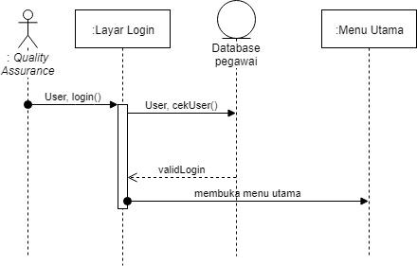

Bagan 8 Sequence Diagram Login

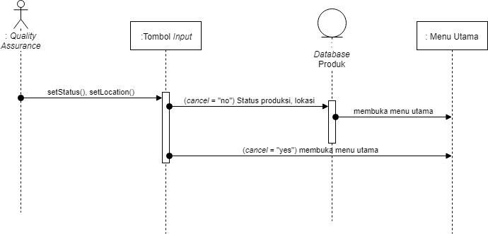

Bagan Sequence Diagram Input

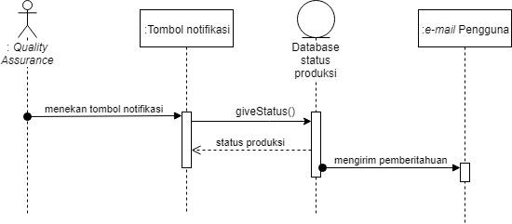

Bagan Sequence Diagram Notifikasi

## 3.4.6 User Interface

### 3.4.6.1 *Screen Mock-Ups*

Berikut adalah spesifikasi layar serta gambar rancangan layar antarmuka pada sistem.

Tabel Screen Mock Up Home Page

|  |  |  |
| --- | --- | --- |
| 1. | Nama layar | Home page |
|  | Deskripsi layar | Layar yang terbuka ketika user mengakses website |
|  | *User* | Staff Quality Assurance, Staff Sales |
|  | Tampilan Layar |  |

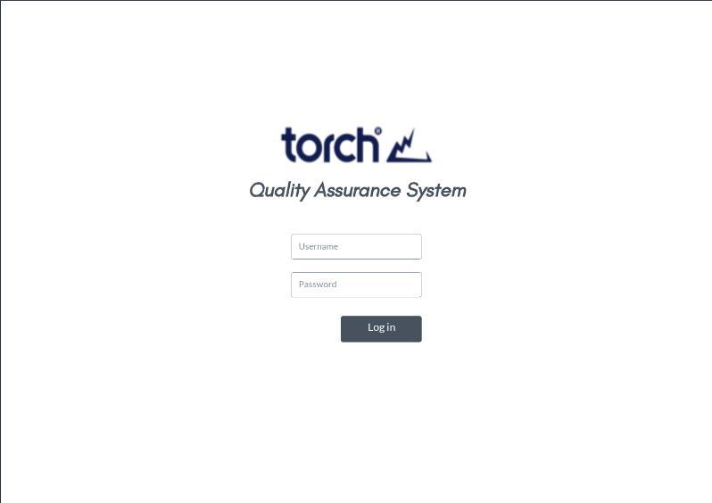

Gambar Screen Mock Up Home Page

Tabel Screen Mock Up Input Status Page

|  |  |  |
| --- | --- | --- |
| 2. | Nama layar | Input Status Page |
|  | Deskripsi layar | Layar yang terbuka ketika user memilih menu Input Status, menampilkan sub-kategori berupa jenis-jenis produk |
|  | *User* | Staff Quality Assurance |
|  | Tampilan Layar |  |

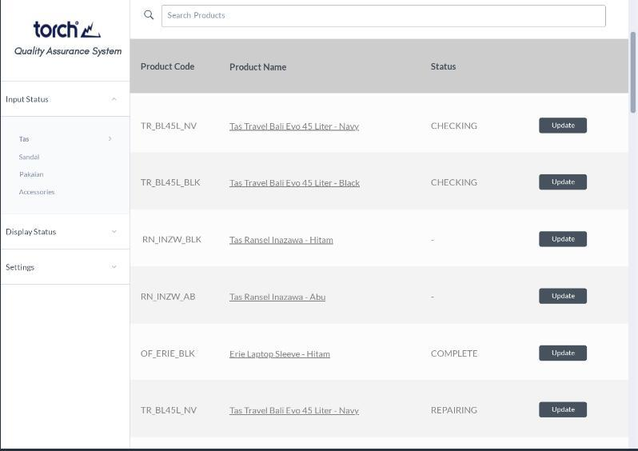

Gambar Screen Mock Upe Input Status Page

Tabel Screen Mock Up Update Status Page

|  |  |  |
| --- | --- | --- |
| 3. | Nama layar | Update Status Page |
|  | Deskripsi layar | Layar *pop up* yang terbuka ketika user memilih tombol Update pada menu Input Status |
|  | *User* | Staff Quality Assurance |
|  | Tampilan Layar |  |

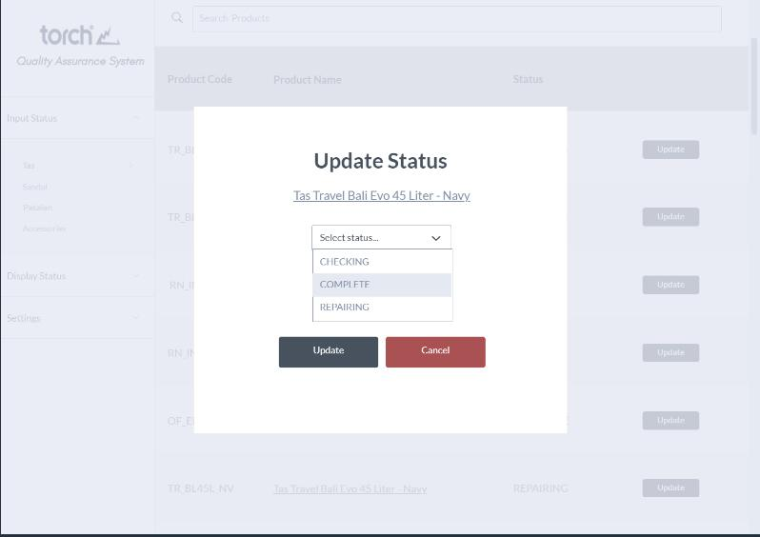

Gambar Screen Mock Up Update Status Page

Tabel Screen Mock Up Display Status by Product Page

|  |  |  |
| --- | --- | --- |
| 4. | Nama layar | Display Status by Product Page |
|  | Deskripsi layar | Layar yang terbuka ketika user memilih menu Display Status, menampilkan sub-kategori berupa jenis-jenis produk serta sub-kategori vendor |
|  | *User* | Staff Quality Assurance, Staff Sales |
|  | Tampilan Layar |  |

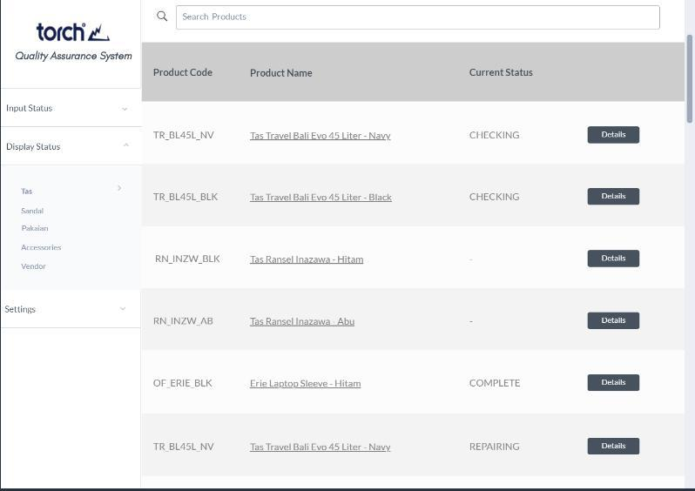

Tabel Screen Mock Up Display Status by Product Page

Tabel Screen Mock Up Display Status by Vendor Page

|  |  |  |
| --- | --- | --- |
| 4. | Nama layar | Display Status by Vendor Page |
|  | Deskripsi layar | Layar yang terbuka ketika user memilih menu Display Status, menampilkan sub-kategori berupa jenis-jenis produk serta sub-kategori vendor |
|  | *User* | Staff Quality Assurance, Staff Sales |
|  | Tampilan Layar |  |

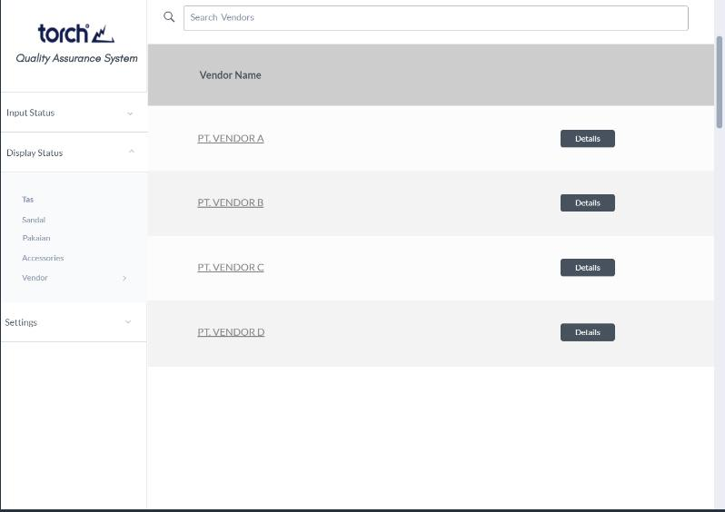

Tabel Screen Mock Up Display Status by Vendor Page

Tabel Screen Mock Up Notifications Settings Page

|  |  |  |
| --- | --- | --- |
| 6. | Nama layar | Notifications Settings Page |
|  | Deskripsi layar | Layar yang terbuka ketika user memilih menu Settings, menampilkan sub-kategori Notifications |
|  | *User* | Staff Quality Assurance, Staff Sales |
|  | Tampilan Layar |  |

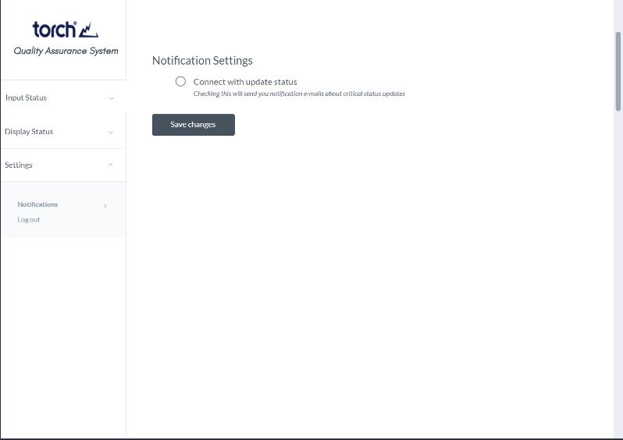

Gambar Screen Mock Up Notifications Settings Page

### 3.4.6.2 *Navigational Paths*

Berikut adalah hubungan dan urutan antar layar berdasarkan *use case*.

Tabel Navigational Paths

|  |  |  |
| --- | --- | --- |
| ***No*** | ***Use Case*** | ***Navigational Paths*** |
| 1 | Input status | 1. Home page 2. Log in Button 3. Input Status Page 4. Update Button 5. Update Status Page 6. Update Button |
| 2 | Update status | 1. Home page 2. Log in Button 3. Input Status Page 4. Update Button 5. Update Status Page 6. Update Button |
| 3 | Cancel input | 1. Home page 2. Log in Button 3. Input Status Page 4. Update Button 5. Update Status Page 6. Cancel Button |
| 4 | Send notification to e-mail | 1. Home page 2. Log in Button 3. Notification Settings Page |
| 5 | Log in | 1. Home page 2. Log in Button |
| 6 | Display status | 1. Home page 2. Log in Button 3. Display Status Page |

# Daftar Referensi

**Lampiran**